|  |
| --- |
| **平成27年の大阪の賃金、労働時間及び雇用の動き**  　　　　　　　　　　　　　　　大阪府総務部統計課 　勤労・教育グループ  　《 詳細は大阪府ホームページに掲載しています。<http://www.pref.osaka.lg.jp/toukei/maikin_n/index.html> 》 |

統計トピックス１

平成28年３月に、平成27年の「大阪の賃金、労働時間及び雇用の動き」（速報）を公表しましたので、その概要を紹介します。

**１　主な動き（平成27年平均、調査産業計・事業所規模５人以上）**

(1)賃金の動き

現金給与総額は、335,196円。名目賃金指数は98.6で前年比は、0.3％の増加となり、平成26年以降、２年連続で増加が続いています。

(2)労働時間の動き

総実労働時間は、142.1時間。労働時間指数は97.9で前年比は、0.8％の減少となり、平成25年以来、２年ぶりに減少しました。

(3)雇用の動き

常用雇用指数は、105.9で前年比は、2.1％の増加となり、平成24年以降、４年連続で増加が続いています。

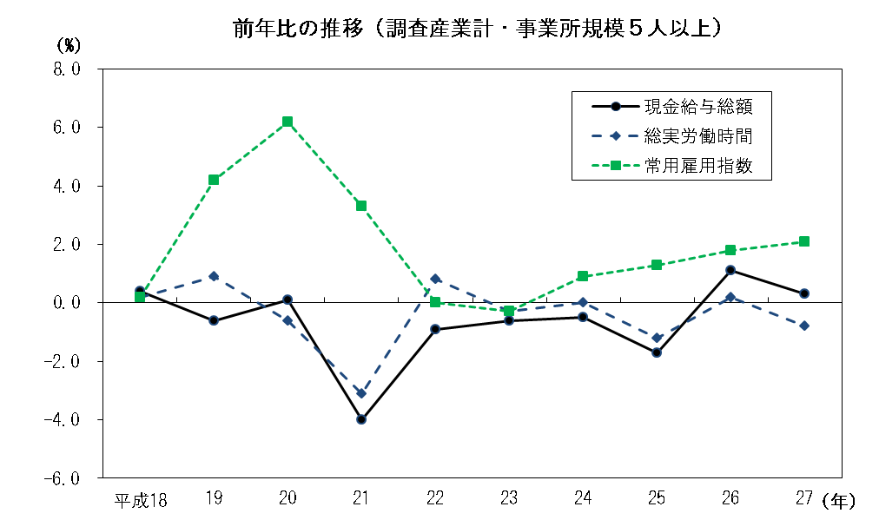

**２　賃金と物価の動き（平成27年平均、調査産業計・事業所規模５人以上）**

平成27年の大阪府における、現金給与総額の名目賃金と実質賃金を年平均でみると、名目賃金は２年連続で増加（前年比0.3％増）となったが、消費者物価がより増加（前年比1.2％増）したため、実質賃金は引き続き減少（前年比0.9％減）となった。

また、月別で前年同月比をみると、名目賃金は12か月のうち８か月増加となり、実質賃金は９月に平成26年12月以来、９か月ぶりに増加（前年同月比1.0％増）に転じたが、12か月のうち２か月のみの増加となった。

**大阪府における名目賃金指数と実質賃金指数の比較（規模５人以上、平成22年平均＝100）**

（注）１．前年比は賃金指数により算出しているので、実数から算出した値とは必ずしも一致しない。

**平成27年の大阪府における名目賃金指数と実質賃金指数の前年同月比の動き（規模５人以上）**

２．実質賃金指数＝名目賃金指数／消費者物価指数（持家の帰属家賃を除く総合）×100

３．消費者物価指数（持家の帰属家賃を除く総合）は総務省統計局調の大阪市分と全国分

**３　就業形態別賃金、労働時間及び雇用（平成27年平均、調査産業計・事業所規模５人以上）**

賃金、労働時間及び雇用を就業形態別（一般労働者とパートタイム労働者）にみると、現金給与総額は、一般労働者が 442,029円、パートタイム労働者が 96,352円となった。

一方、総実労働時間は、一般労働者が 167.4時間、パートタイム労働者が 85.4時間となった。

また、常用労働者数は、一般労働者が 2,595,359人、パートタイム労働者が 1,161,287人となった。